一.培养申请
当学院管理员发起培养计划后，才会有“培养申请”这一功能。
青年教师需要填写培养计划和选择导师，确定后等待导师的审核（培养期是填写不了的，当导师同意后，学院管理员会填写）
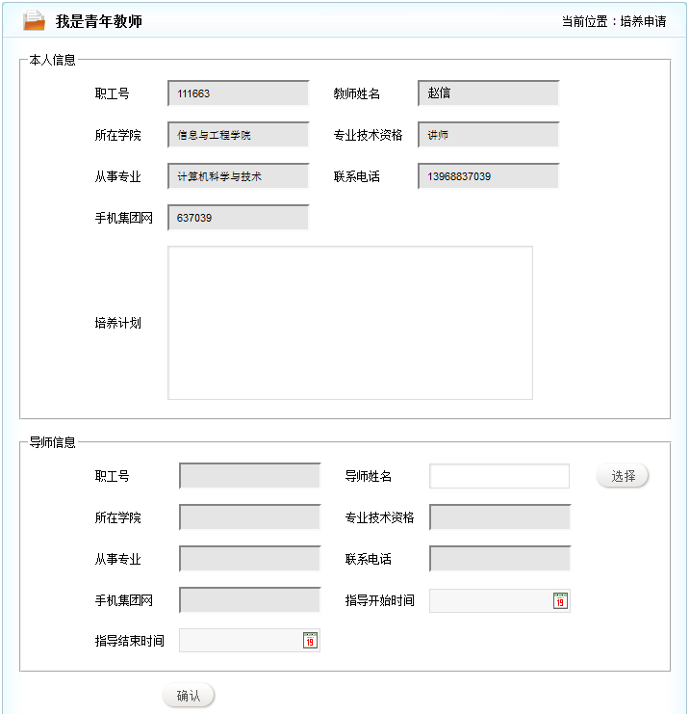

下图展示了两种选择导师的方式
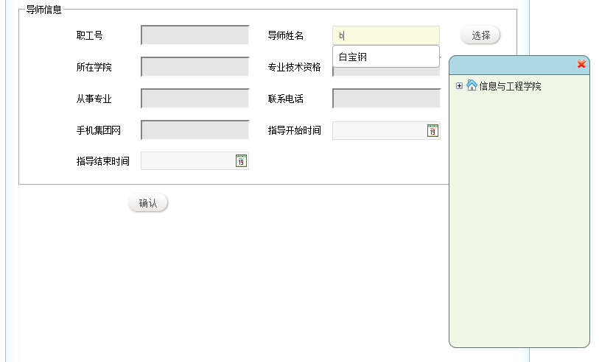
二.听课情况
当培养申请通过后就会开启此功能
下图呈现的是青年教师所有的听课情况
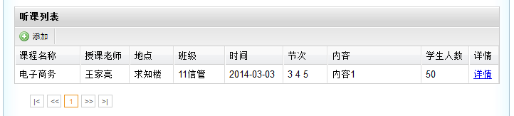

也可以添加听课情况
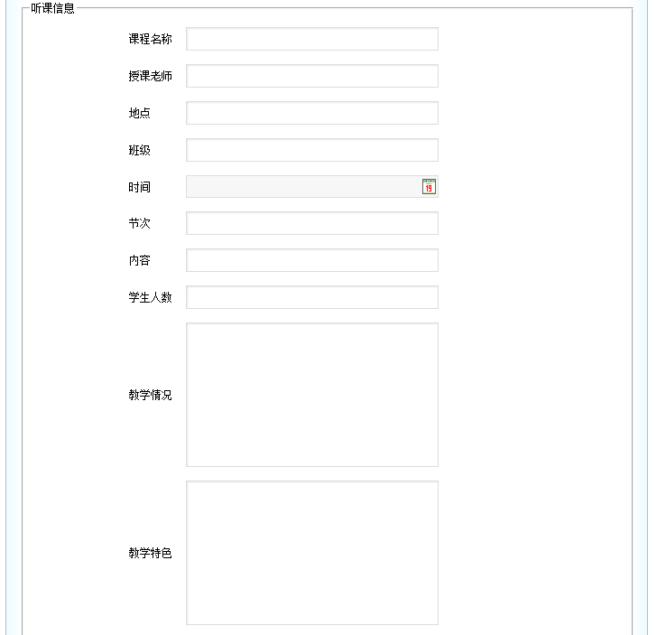
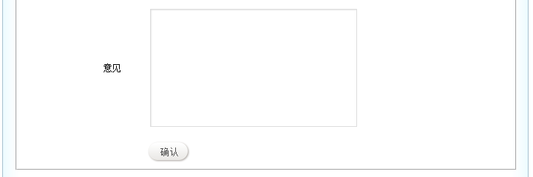
三.讲课情况
和“听课情况”相同
四.参加活动
和“听课情况”相同

五.专项培训
（高校教师教育理论培训、现代教育技术培训、动物实验技术培训）专项培训仅这几个项目
从“自主参与活动”选取，不需要输入
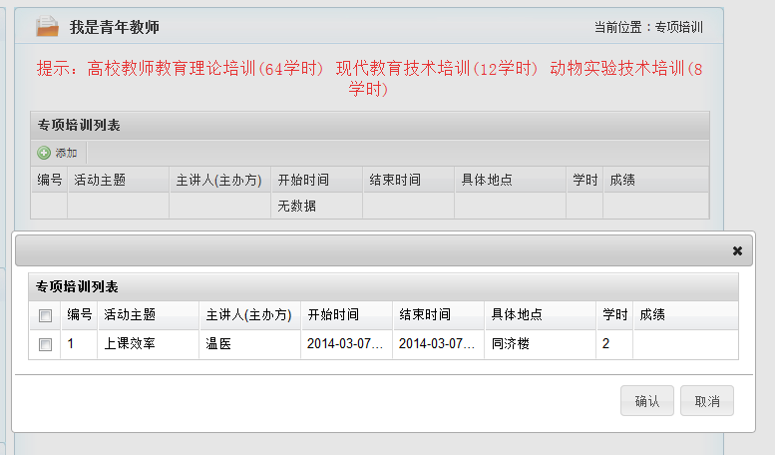
六.其他培训
从“中心统一活动”和“自主参与活动”选取，学时计算按原规定执行，不包括
上面的“专项培训”
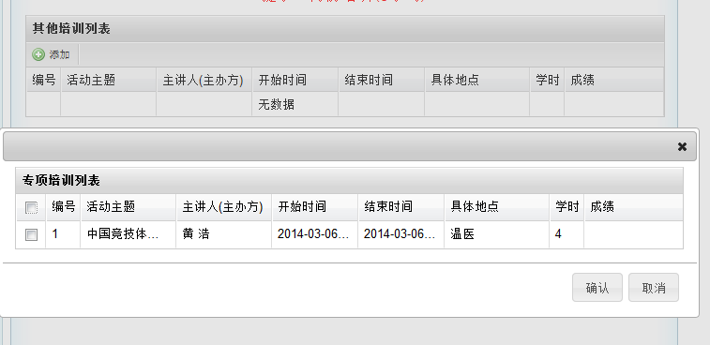
七.统计分析
表格呈现五项不同活动对应的参加次数和获得的学时
时间轴呈现在培养期内青年教师将参加的活动录入系统的时间分布情况
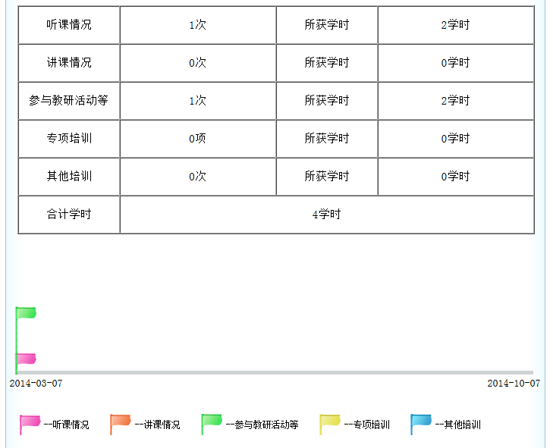
点击时间轴可以查看详细信息
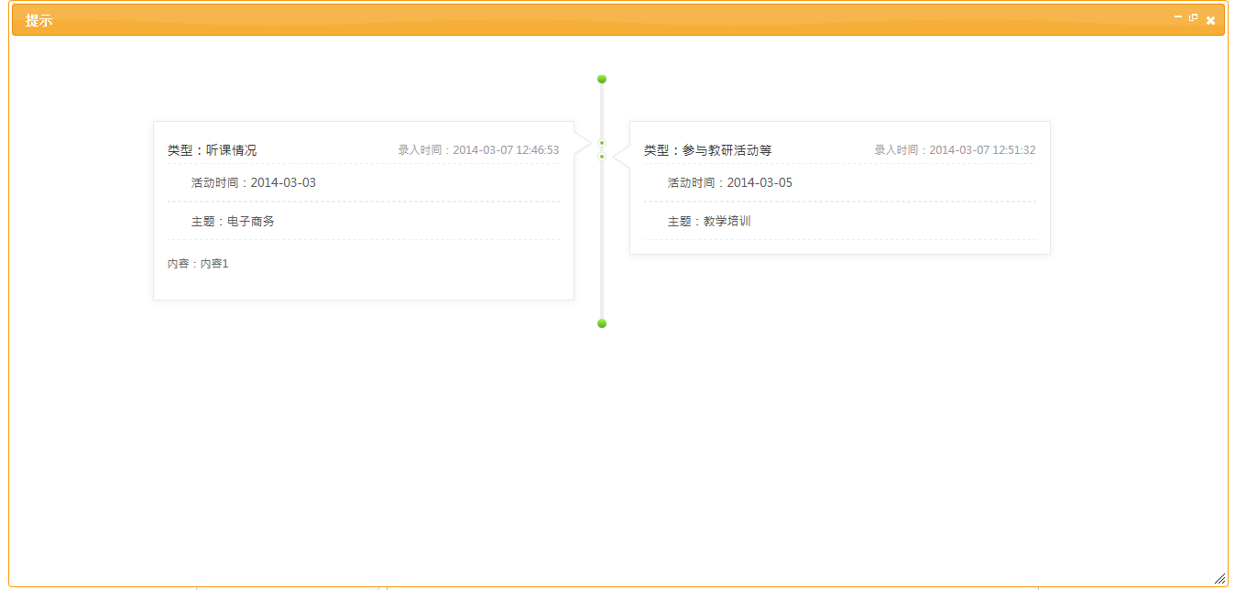
八.考核工作
检查核对培养期的学时，是否达到要求（“听课情况”、“讲课情况”、“参与教研活动”和“其他培训”的学时数相加应不少于72学时，其中新入职教师以上4项与“专项培训”相加应不少于144学时。达不到学时要求不得参加考核。）。
提交总结：
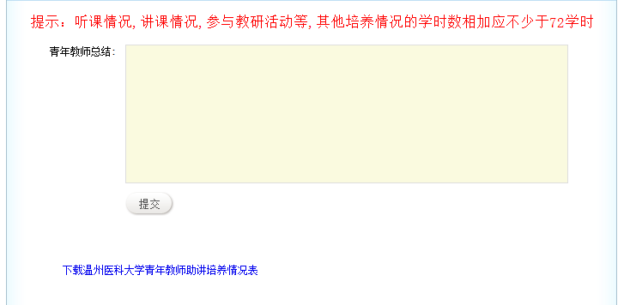
在提交了总结后等待审核，并且可以上传助讲培养合格证书复印件
